San Juan, 26 de junio de 2022

Sr.: Ramón Díaz.

Quien suscribe Sr. Julian Caballero - Maestro Mayor de Obras MP N° 3522 - presentan ante usted, como respuesta a su pedido, el Informe de Tasación con la finalidad de estimar el valor de mercado de un Inmueble de su propiedad, localizado en la Provincia de San Juan, Calle San José Manzana “A” Casa N°19 Departamento Santa Lucia con N.C.: 03-20-171-571-00-000

Se acompaña al informe con la Carpeta Técnica en la que se adjunta:

- Planilla Informativa Descriptiva.
- Fotos del inmueble obtenidas por la inspección del mismo.
- Aplicación del Métodos Comparativo de Tasación. A continuación, se amplía la información citada.

1- IDENTIFICACIÓN DEL BIEN
1.1- DATOS DEL INMUEBLE

- El inmueble se encuentra emplazado en el Departamento de Santa Lucia en la provincia de San Juan, Argentina. El terreno se encuentra en una calle con tope, que está entre la calle libertad y cabildo, teniendo ingreso por calle San José.
- Nomenclatura catastral N° 03-20-171-571-00-000
- Documentación con la que cuenta el inmueble:
  - Plano de Mensura.
  - Escritura del inmueble.

d- Sector: R3
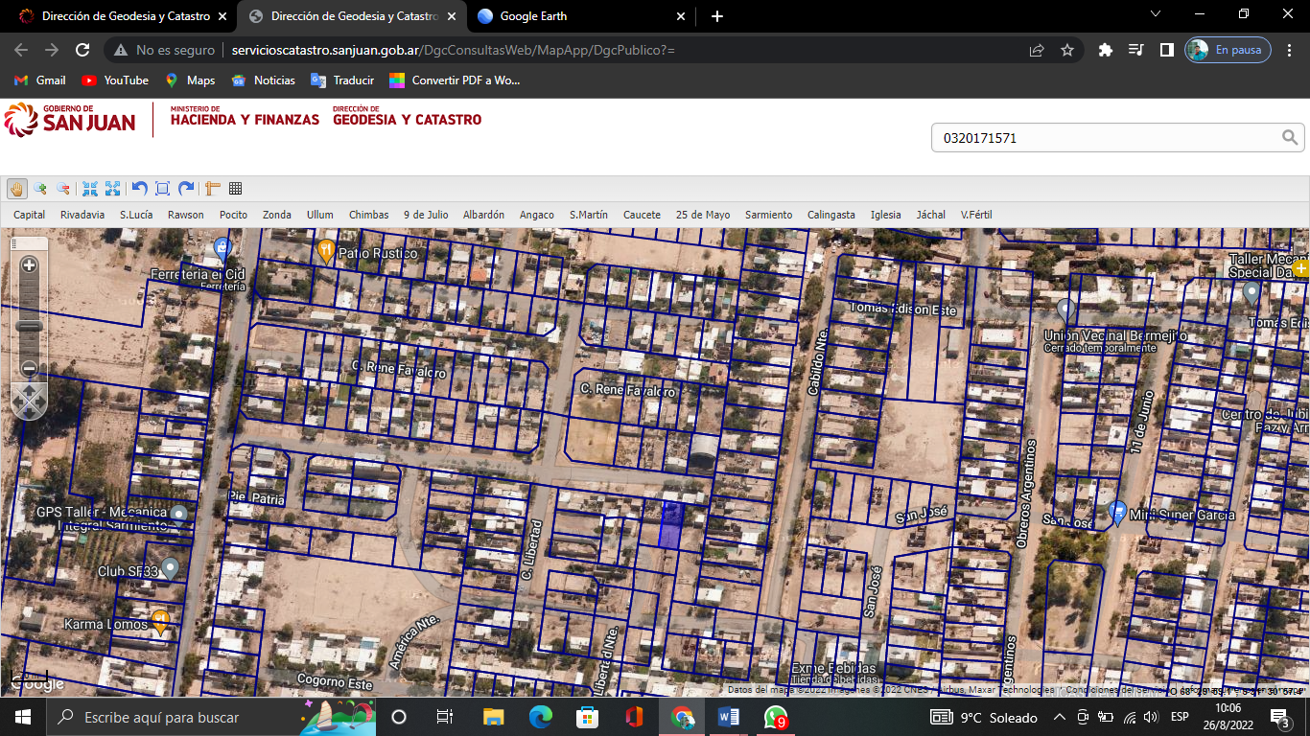

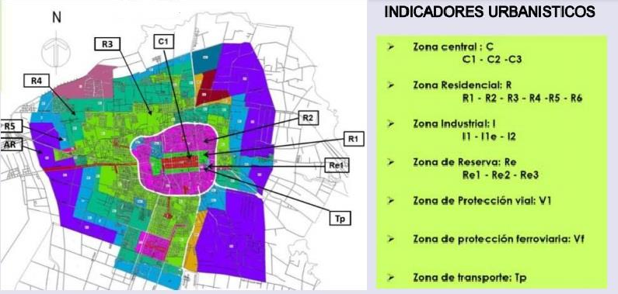

1.2- CARACTERÍSTICAS DE LA PARCELA:

a- Superficie según mensura: 253,44 m². Forma rectangular, regular. Medial. b- Frente: 3,5 mts.
- Fondo: 12 mts.
- Retiro del frente: 3,5 mts.
- Retiros laterales: no posee. f- Retiro de fondo: 12 mts
g- F.O.S.: 23,5%. Permitido en el sector: 60% h- F.O.T.: 0,23. Permitido en el sector: 0,6 / 4,2
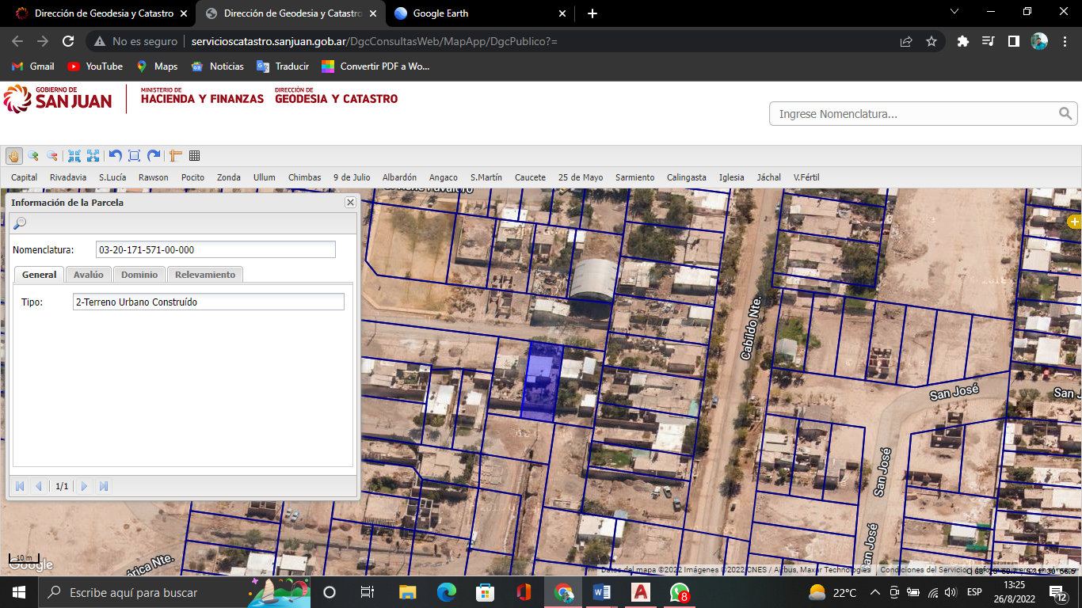

D.P.D.U. CONDICIONANTES URBANOS SAN JUAN

ZONA | FRENTE  mts. | FONDO  mts. | SUP.  m2 | RETIROS |  |  | TERRENOS MENORES  DE 5000 m2 |  | TERRENOS MAYORES  DE 5000 m2
 |  |  |  | FRENTE | LATERAL | FONDO | F.O.S. % | F.O.T. | F.O.S. % | F.O.T.
C1 | 9 | 17 | 200 | 0 ó 3m |  |  | 100 | 2.4 - 6 | 80 máx | 2.4 - 6
C2 | 9 | 17 | 200 | 0 ó 3m |  |  | 100 | 1.2 - 3.6 | 30 - 40 | 0.6 - 1.8
C3 | 9 | 17 | 200 | 0 ó 3m |  |  | 80 | 1.2 - 3.5 | 30 - 40 | 1.2 - 1.8
R1 | 9 | 17 | 200 | 0 ó 3m |  |  | 80 | 1.8 - 4.8 | 60 max. | 1.8 - 4.8
R2 | 9 | 17 | 200 | 0 ó 3m |  |  | 80 | 0.7 - 4.8 | 30 - 40 | 0.4 - 2.4
R3 | 10 | 25 | 300 | 0 ó 3m |  |  | 60 | 0.6 - 4.2 |  | 0.6 - 2.8
R4 | 12 | 33 | 400 | 0 ó 3m |  |  | 60 | 0.6 - 1.2 | 30 - 40 | 0.3 - 2.4
R5 | 15 | 40 | 600 | 5m | 1 lat = 3 m | 75% del ancho  > 3 m. | 30 | 0.3 - 0.6 |  | 0.3 - 1.2
R6 | 20 | 40 | 800 | 5m | 1 lat = 3 m | 75% del ancho  > 3 m. | viv < 20  otro < 50 | viv < 0.4  otro < 0.5 |  | viv < 0.4  otro < 0.5
Zr | 30 | 50 | 1500 | oblig. 5m | oblig. 5 m | oblig. 5m | viv < 20  otro < 50 | viv < 0.4  otro < 0.5 |  | viv < 0.4  otro < 0.5
I2 | 12 | 33 | 400 | 0 ó 5 m | 3.5 |  | máx.60
C.S.R. | 12 | 33 | 400 | oblig. 3m | oblig. 2.5 m. |  | 60 | 0.6 - 1.2 | 60 | 0.6 - 1.2

FACTOR DE OCUPACION DEL SUELO FACTOR DE OCUPACION TOTAL
F.O.S.= SUP. IMPRONTA x 100 SUP. TERRENO
F.O.T = SUP. TOTAL CONSTRUIDA SUP. TERRENO
Foto 2. Ubicación satelital de vivienda

1.3- CARACTERIZACIÓN DE LA ZONA:

La zona se encuentra entre espacios intersticiales, pero en su gran medida se tratan de terrenos con destino de vivienda, por lo que podríamos caracterizar el área como Residencial. En la zona se pueden encontrar variedad de Kioscos, Maxi Kioscos, Avícolas, Carnicerías, Etc.
Las principales vías que se encuentran en el área son San Lorenzo de mayor jerarquía por su acaudalado tránsito y su conectividad oeste - este, le sigue en jerarquía según el flujo vehicular la calle Chacabuco que conectan la zona según la dirección sur – norte; luego las calles como Necochea y Av. Nazario Benavidez, las cuales conectan este - oeste y norte – sur en el área, si nos alejamos encontramos vías como la Ruta Nacional N°40, un eje indispensable si pensamos en el traslado de norte a sur.
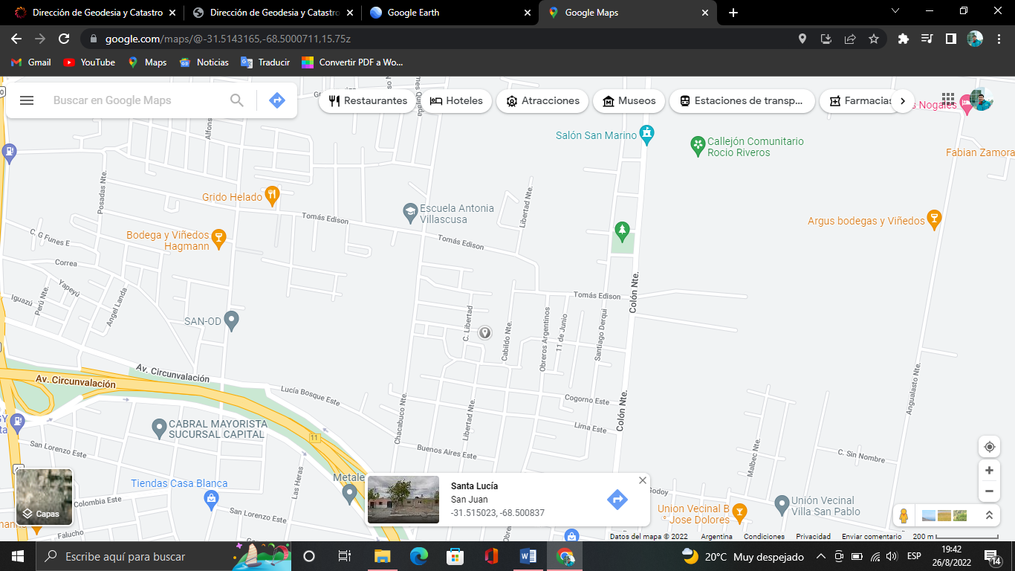

1.4- ZONIFICACIÓN Y USOS DE SUELO
ZONA SEGÚN CRITERIOS - ESCALA DE VALORES ADOPTADA:
0 - 2 MALO | 3 - 5 REGULAR | 6 - 7 BUENO | 8 - 9 MUY BUENO | 10 EXCELENTE
ESPACIO PÚBLICO:

- ACCESIBILIDAD Y CONECTIVIDAD:
Accesibilidad: 9 - Muy bueno. El barrio se encuentra a 1 kilómetro de la calle Av. Nazario Benavidez, que conecta a la zona en la dirección oeste - este, y a unos 600 mts. de la calle San Lorenzo, una calle muy importante para la zona, ya que conecta el sector en el sentido este-oeste.
Espacios verdes: 8 - Muy bueno. El barrio cuenta con una plaza principal, frente al inmueble, de pequeña extensión, pero con unos juegos para que los niños se entretengan. La zona esta provista de árboles en todas sus cuadras, de distintas especies, lo que proporciona bastante sombra en las circulaciones peatonales.
Recolección de basura 8: Día por medio, en la mañana o en la siesta, excepto los domingos.
Seguridad: 8 – Muy Bueno. La zona es una zona residencial la cual cuenta con una comisaría (Comisaría N° 29) en el Barrio Tierra del Fuego, apenas a unos 600 mts.

- PUNTOS DE INTERÉS:
Educación: 9 - Muy buena. Encontramos varias escuelas, la más cercana es la escuela Antonia Villascusa y colegios secundarios cercanos, como por el ejemplo el colegio Provincial de Santa Lucia.
Salud: 8 – Muy Bueno. El centro de salud más cercano se encuentra en el Barrio Tierra del Fuego, a 6 cuadras de la vivienda en análisis. El micro hospital Carmen Ibone Silva se encuentra a 10 minutos de la zona trasladándose en vehículo.
Comercio diario: 9 - Muy bueno. En el mismo barrio podemos encontrar kioscos de pequeña jerarquía, peluquerías y sobre la calle San Lorenzo supermercados, panaderías, pescaderías, tiendas de ropa, ferreterías, casas de comidas, entre otros. También encontramos cajeros automáticos, pago fácil, rapipagos.

- OTROS:
Transporte público: 8 – Muy bueno. La zona está afectada por la Red Tulum. Posee paradas de colectivos cada una cuadra y media y las líneas son directas con conexión a la ciudad de San Juan. Los recorridos principales se encuentran alrededor de la manzana, por calles Chacabuco, Tomas Edison y Lima.
Red de servicios: 9 - Muy bueno. La zona cuenta con todos los servicios de agua, luz, cloacas, gas natural.
Calidad edilicia: 8 - Muy buena. El barrio está formado por construcciones sismo resistentes, pero a sus alrededores podemos encontrar viviendas de baja calidad, en menor medida.

CONCLUSIÓN: Obtuvimos un promedio de 8,4, lo que significa que se trata de una zona con características Muy Bueno, teniendo en cuenta su carácter residencial.

1.5- CARACTERÍSTICAS DEL ENTORNO INMEDIATO
El barrio cuenta con red servicios básicos como agua, luz, gas y cloacas.
Una característica importante es el estado de conservación de la arboleda pública, incluso frente a la vivienda, lo que atribuye buenas visuales y aporta una mejor climatización al barrio y a la vivienda, ya que se proyecta una buena sombra en verano.
En algunas zonas están sin mantenimiento, lo que al mismo tiempo se puede entender como una potencialidad del área, que si bien actualmente no se encuentran bien conservados estos espacios existen y al ser una zona en crecimiento y con grandes virtudes esto podría revertirse.
En cuanto a lo comercial e institucional encontramos en la zona la Escuela Antonia Villascusa, kioscos, supermercados y un mayorista. Una comisaría en el Barrio Tierra del Fuego, escuelas primarias y secundarias, estaciones de servicios en la cercanía, por lo que está provista de muchos comercios y centros educativos. Esto implica que no se necesite movilizarse para saciar las necesidades básicas.
En general, observamos construcciones de calidad dura, construcciones sismorresistentes, excepto en aquellas áreas intersticiales que no pertenecen a un barrio consolidado, sino que se trata de viviendas auto construidas.

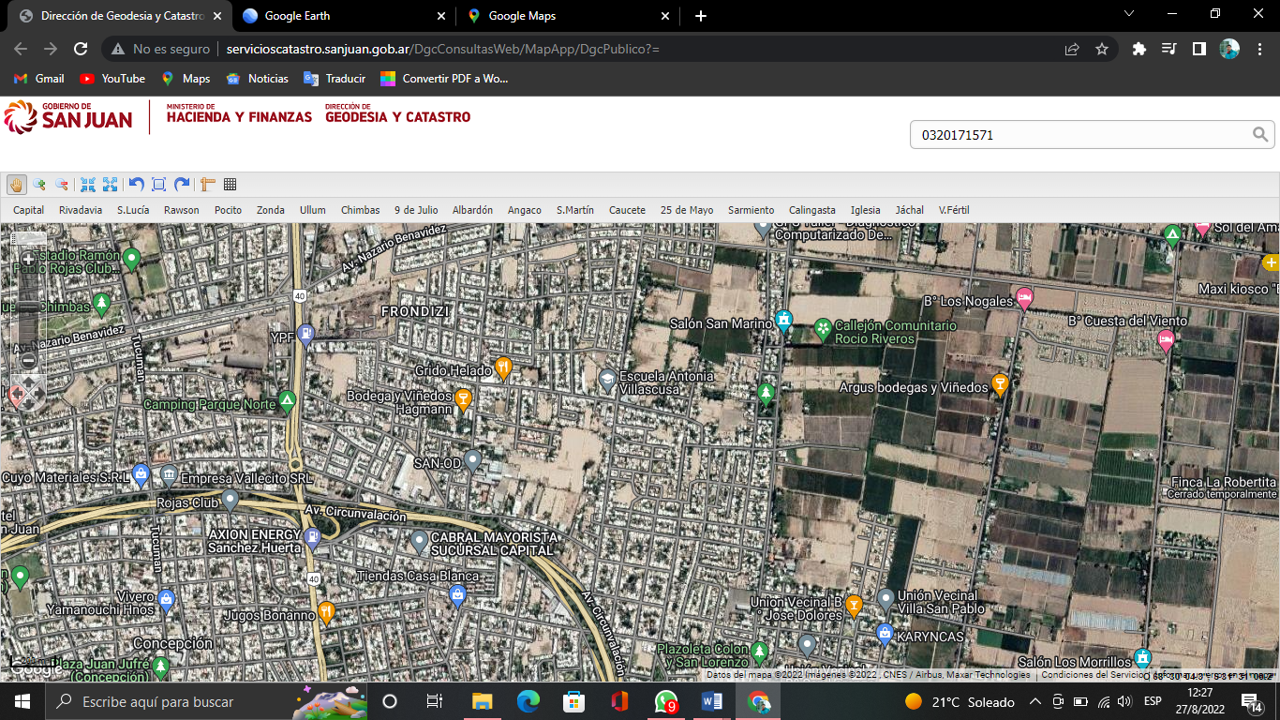
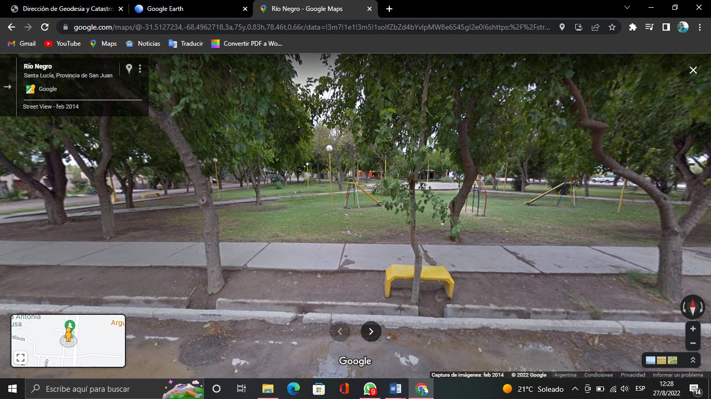

Plaza Cercana Héroes de Malvinas

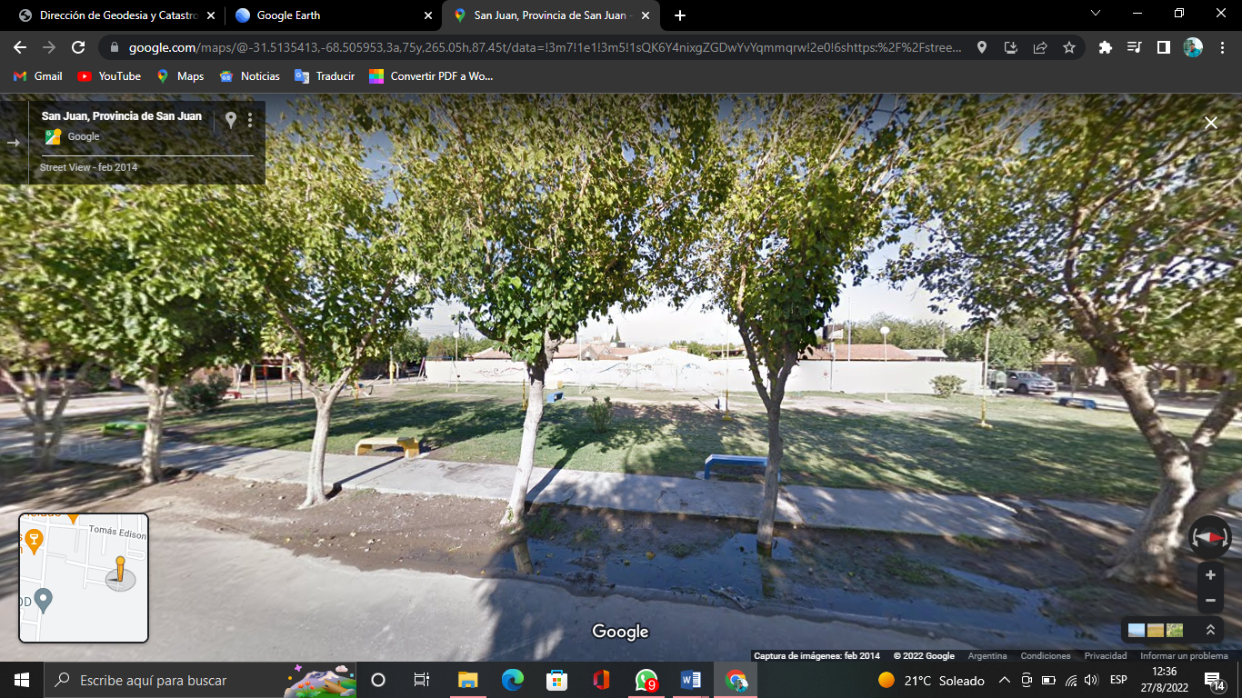

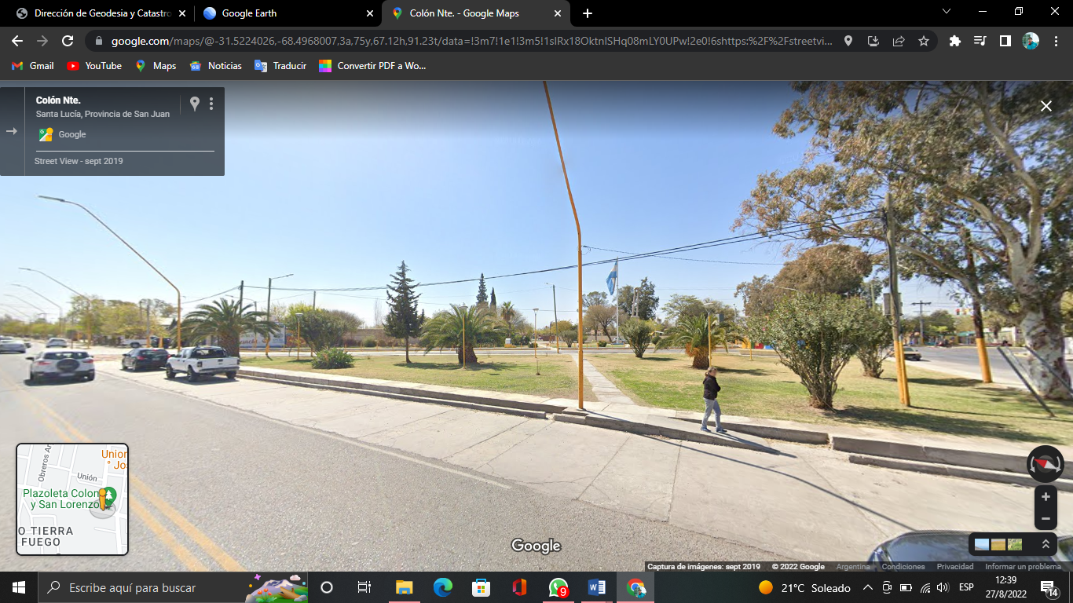

Espacios verdes recreativos de la zona

2.1- DESCRIPCION Y CARACTERISTICAS DEL INMUEBLE

El inmueble se trata de una vivienda unifamiliar sismorresistente orientada hacia el sur este, cuenta con 2 habitaciones, 1 baños, una cocina - comedor, patio y una pequeña cochera. Cuenta con una superficie de 58,8 m² construida cubierta. Se trata de una casa construida por el dueño.

PARTICULARES
- Luminosidad: Bastante iluminación natural debido a su orientación.
- Carpintería y herrajes: En buen estado. Las puertas
- Pisos: Todos los ambientes de la casa poseen piso de cemento alisado. La galería semicubiertas poseen contrapisos.
- Paredes: Las paredes exteriores de la vivienda son de Revoque grueso. En el interior encontramos paredes con revoque fino y pintura de un color a tono, en buen estado.
- Techos: Todos los techos de la casa son de madera.
- Griferías: En buen estado en general.

ADICIONALES
- Seguridad: Zona segura, barrio residencial muy tranquilo. La casa cuenta con rejas en las aberturas.

RESULTADO:
Luego de haber hecho un análisis de los espacios de la vivienda podemos llegar a la conclusión de que se encuentra en un muy buen estado en general con respecto a lo constructivo, estético y detalles importantes como lo es la grifería, el mantenimiento de la vivienda, la distribución de los espacios.

2.2- DETERMINACIÓN DEL VALOR DEL TERRENO
Analizamos antecedentes de la zona para determinar el precio del terreno por m2.
Buscamos la oferta que se encuentra en el mercado de parcelas libres o parcelas con mejoras, analizando avisos, la veracidad y el tiempo.
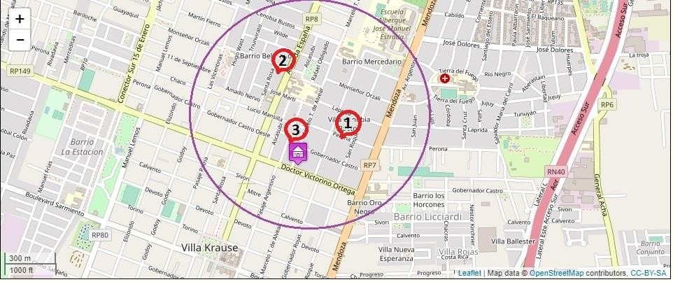
LOCALIZACIÓN DE ANTECEDENTES

REFERENCIAS

Inmueble a tasar Inmuebles a comprar

MÉTODO DE CÁLCULO
MÉTODO DIRECTO: SEPARATIVO – COMPARATIVO VALOR TOTAL = VALOR TERRENO + VALOR MEJOR

INMUEBLE 1
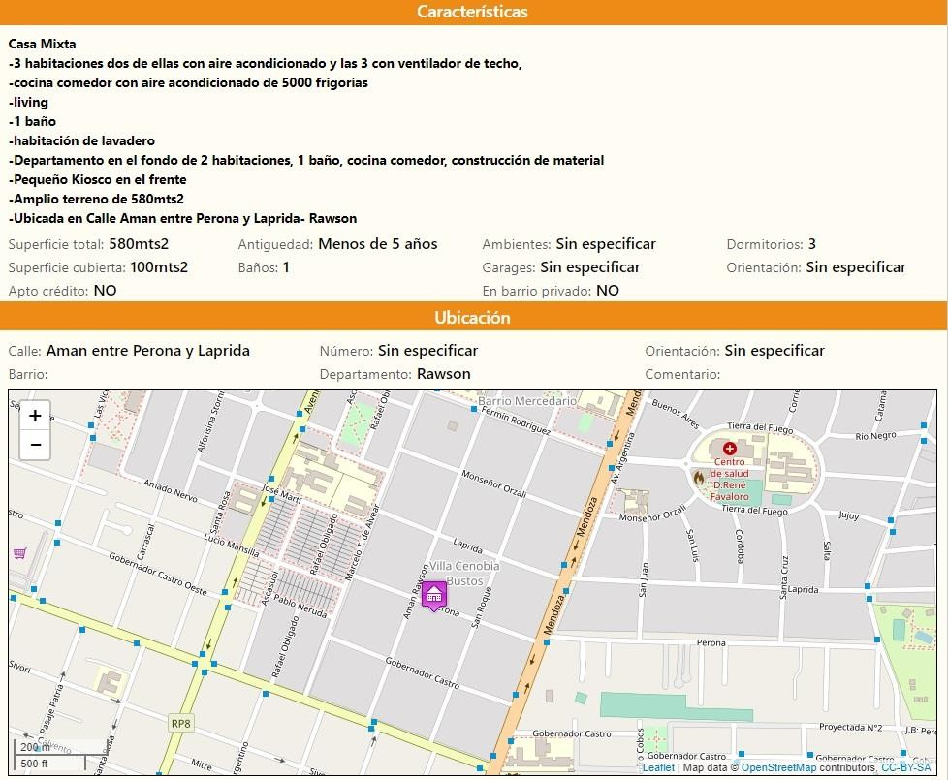
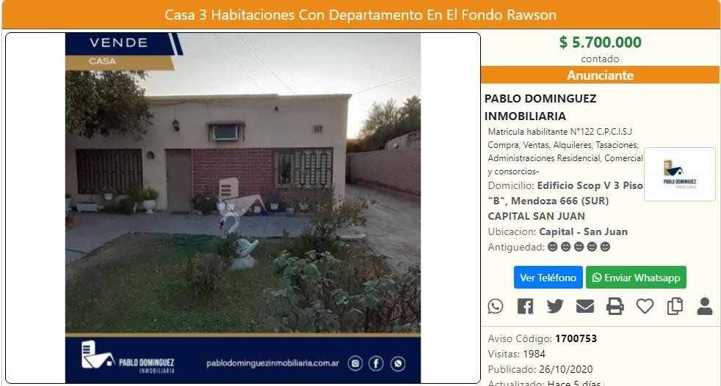

INMUEBLE 2
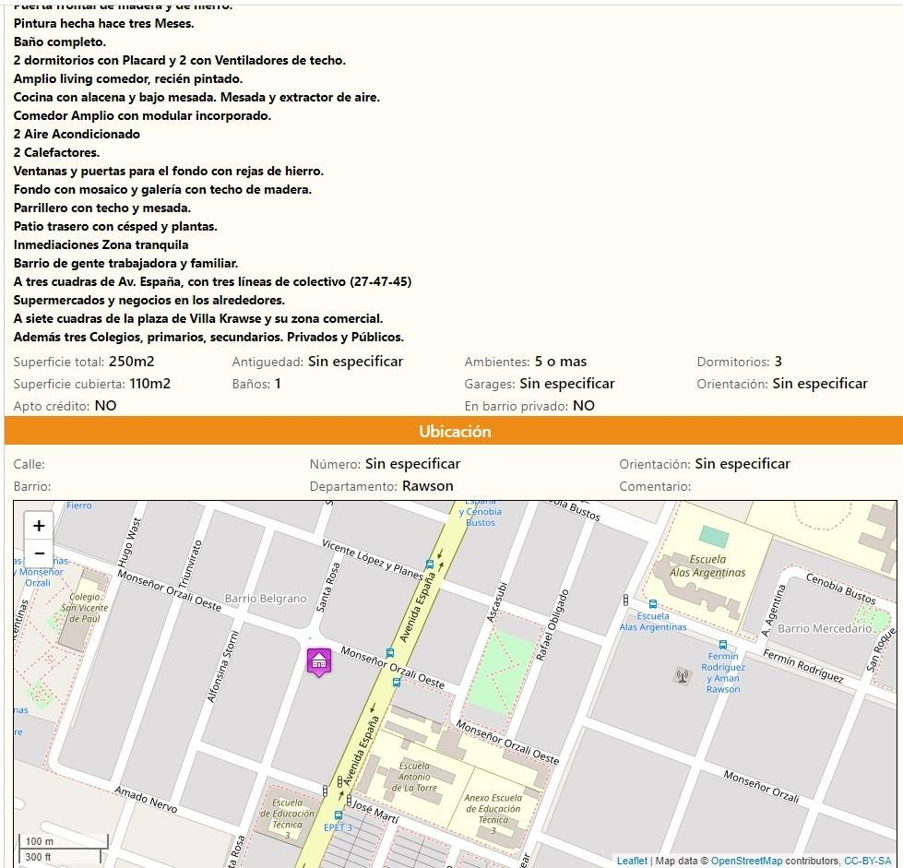
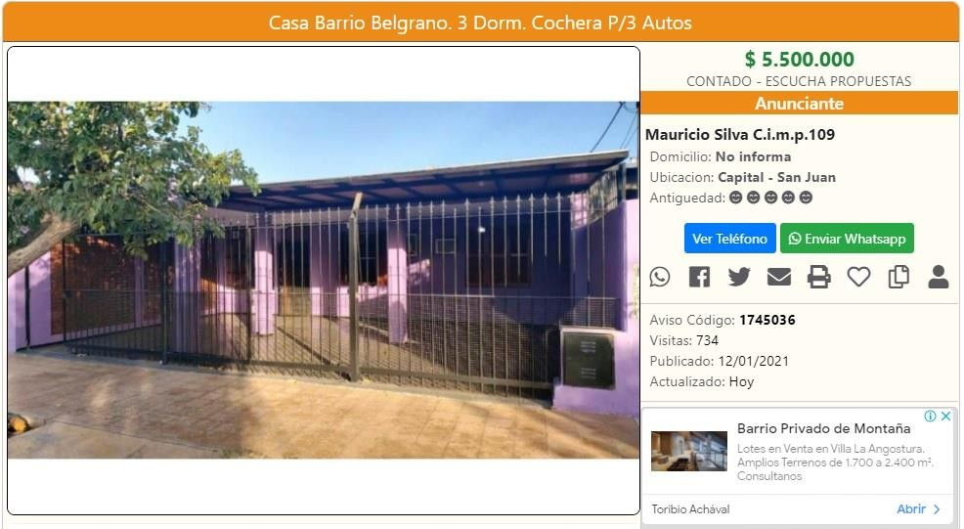

INMUEBLE 3
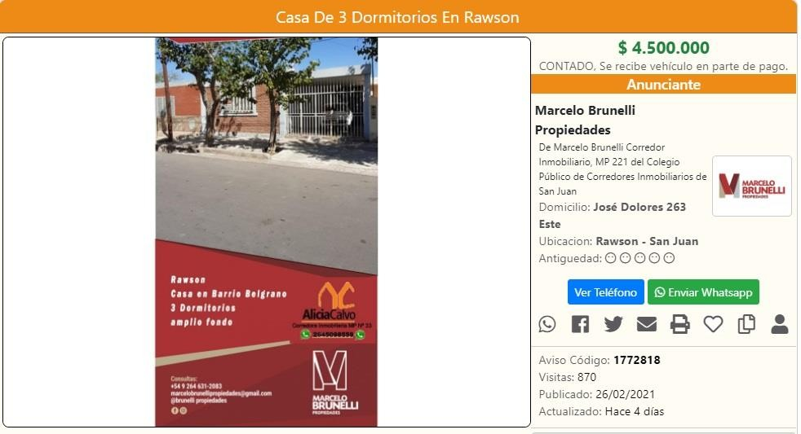

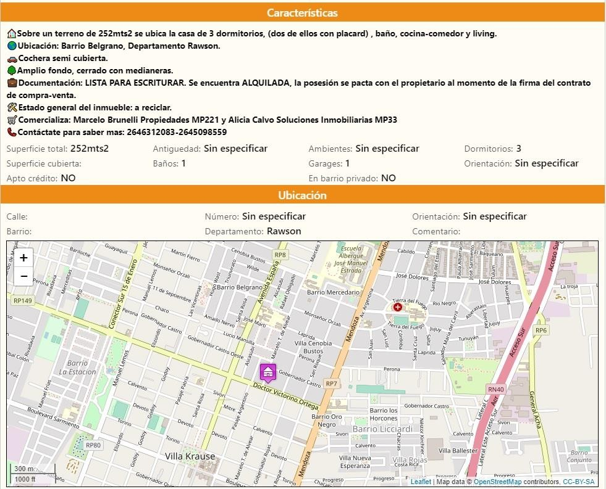

ANTECEDENTE 1
Valor Lote = | $ 5.700.000,00 | Ca = | 1,1
Sup cubierta [m2] = | 100 | Co = | 0,8 a un año de plazo
Sup lote [m2] = | 580 | Cforma = | 1
$/m2 CIRCOT = | $ 86.943,51 | Cmedida = | 1,15
VA = Vr - (VR - Vr) x K Cesquina = 1
VR= | $ 8.694.351,00
Vr = VR*5/100 = | $ 434.717,55
K =0,3/0,8 | 0,375
tabla | 0,37
VA = | $ 5.638.286,62
VT = Vlote ant - VA = | $ 61.713,38
VH antec 1 [$/m2]= | $ 81,42

ANTECEDENTE 2
Valor Lote = | $ 5.500.000,00 | Ca = | 1,1
Sup cubierta [m2] = | 110 | Co = | 0,8 a un año de plazo
Sup lote [m2] = | 250 | Cforma = | 1
$/m2 CIRCOT = | $ 86.943,51 | Cmedida = | 1,2
VA = Vr - (VR - Vr) x K Cesquina = 1

VR= $
Vr = VR*5/100 = $
9.563.786,10
478.189,31

K =0,3/0,8 0,375
tabla 0,27
VA = $ 7.110.674,97

VT = Vlote ant - VA = -$ VH antec 1 [$/m2]= -$
1.610.674,97
4.724,65

ANTECEDENTE 3
Valor Lote = | $ 4.500.000,00 | Ca = | 1,1
Sup cubierta [m2] = | 160 | Co = | 0,8 a un año de plazo
Sup lote [m2] = | 252 | Cforma = | 1
$/m2 CIRCOT = | $ 86.943,51 | Cmedida = | 1,05
VA = Vr - (VR - Vr) x K Cesquina = 1

VR= $
Vr = VR*5/100 = $
13.910.961,60
695.548,08

K =0,3/0,8 0,375
tabla 0,27
VA = $ 10.342.799,95

VT = Vlote ant - VA = -$ VH antec 1 [$/m2]= -$
5.842.799,95

19.431,84

Promedio = | $ | 8.044,16
20% | $ | 9.652,99
-20% | $ | 6.435,33
Sup lote [m2] = |  | 232,56
Corf frente y fondo = |  | 1,08
Valor del terreno $ 2.020.409,99

CONCLUSIÓN
De acuerdo al trabajo realizado en el informe, desarrollando el método directo separativo comparativo, en el cual se realizó una inspección del inmueble y se analizaron antecedentes de la zona para determinar el precio del terreno por m2., se llegó a la siguiente conclusión:
Respecto a la inspección realizada sobre el entorno urbano nos encontramos que es un barrio ubicado entre terrenos intersticiales, pero con mucho potencial de crecimiento, en su mayoría es una zona barreal, pero al desplazarnos comienza a tornarse más comercial. Una característica importante es el espacio verde recreativo que posee este, lo que atribuye buenas visuales y aporta una mejor climatización al barrio y a la vivienda, ya que hay una gran arboleda generando sombra en verano.
En cuanto a lo comercial e institucional está provista de muchos comercios y centros educativos. Esto implica que no se necesite movilizarse para saciar las necesidades básicas.
El inmueble posee características constructivas apropiadas y sismo resistentes, además se encuentra en muy buen estado. El sistema constructivo fue el tradicional, estructura de hormigón armado, con mampostería de ladrillo revocado. Todos los ambientes cuentan con pisos cerámicos. La casa cuenta con los servicios básicos de agua, luz y gas.
Referido a la vivienda, se trata de una casa ampliada, hacia un lateral, cuenta con 3 habitaciones, 2 baños, una cocina y galerías. Debido a su orientación se observa una baja luminosidad natural en todos sus ambientes.
A través de este análisis, habiendo aplicado el método directo separativo comparativo, se estima la tasación del inmueble ubicado en el departamento de Rawson, sobre la intersección de las calles Quiroz y Alvear numeración 301, concluyendo un valor estimado de $ con

una fluctuación en un 20% en más $............y un 10 % en menos $................

Caballero Julian MMO MP: 3522

